집이음
서비스 개요와 UI 설계
제출 문서 | 평가항목 2·3 통합 | 설계 기준 2026.09.16

나의 집 하나의 여정
공인중개사·세무사·법무사의 전문 업무를 하나의 구매 프로젝트로 연결하는 아파트 구매 진행 관리 서비스입니다.
제출자 | 문서 구성
판교6반 장민서 | 서비스 개요·배경·액터·요구사항 / UI 흐름도 캡처 / 전체 화면 와이어프레임 / 화면·API·DB 추적표
동반 제출 파일 | 판교6반_장민서_집이음-API.yml / 판교6반_장민서_집이음-DB.dbml
현재 구현 | 브라우저 localStorage 기반 체험용 프론트엔드. 9명 가상 전문가와 구매자·전문가 모드.
이번 명세 | 현재 UI를 서버로 구현하기 위한 설계. 미구현 예외 응답·동시성·권한 처리는 목표 명세로 표시.

발표 핵심 메시지
“세 전문가를 소개하는 데서 끝나지 않고, 누구의 어떤 일이 끝나야 다음 일을 시작할 수 있는지 함께 관리한다.”

범위
전문가 법률·세무 판단, 실제 송금, 실거래 신고 제출, 세금 납부, 등기 신청 실행은 서비스 밖입니다. UI에서는 전문가의 처리 여부를 확인합니다.

01 서비스 배경과 핵심 가치
외부 시장 규모 통계를 인용하지 않고, 서비스가 해결할 업무 구조와 검증할 가설을 명확히 정의합니다.

문제의 원인과 배경
아파트 구매는 매물 검토·세무 확인·매매계약·잔금·등기 준비가 서로 연결됩니다. 전문가별로 다른 연락 창구와 문서 목록을 사용하면 구매자가 같은 조건을 반복 설명하고 선행 업무 완료 여부를 직접 확인해야 합니다.
업무상의 문제 | 원인 | 서비스의 해결 방식
반복 설명 | 구매 조건·명의·자금 정보가 분산 | 구매 프로젝트를 공통 문맥으로 공유
담당자 결정의 어려움 | 업무 범위와 비용을 분리해서 비교 | 분야별 후보 3명, 명시적 요청·견적 선택
단계 누락 | 다음 업무가 앞 업무에 의존 | 6단계 잠금과 19개 확인 항목
대화 추적 비용 | 사람별 대화가 흩어짐 | 1:1 대화를 통합 센터에서 조회

핵심 가치
연결: 세 전문 분야가 같은 구매 건을 기준으로 협업.
투명성: 선택한 담당자·보수·부가세·업무 범위·진행률을 표시.
통제: 구매자가 후보와 공유 권한을 선택.
명확성: 현재 할 일과 다음 단계의 잠금 사유를 표시.

현황과 검증 과제
현재 프로토타입은 가설 검증용이며 이용자 조사 결과나 실제 제휴 전문가 수를 주장하지 않습니다. 검증 지표는 첫 요청까지 걸린 시간, 견적 선택 완료율, 6단계 완료율, 반복 문의 수입니다. 세무사 필수 참여는 법적 의무가 아니라 이 서비스의 상품 정책입니다.

02 대상 사용자와 이용 목표
사용자 | 구체적 상황·목표 | 주요 성공 기준
첫 아파트 구매자 | 절차와 준비 서류에 익숙하지 않음. 예산·지역부터 입력하고 전문가의 도움을 받고 싶음. | 3명 선택 후 현재 단계와 남은 일을 이해
갈아타기·공동명의 구매자 | 기존 주택·가족 지원금·명의 조건이 있음. 계약 전 전문가 확인이 필요함. | 계약 전 세무 확인 완료 여부 명확화
공인중개사 | 후보 매물·권리·특약 협의와 계약·신고를 담당. | 본인 고객만 확인하고 두 업무 단계 기록
세무사 | 취득 관련 조건과 자금·명의를 계약 전 검토. | 본인 견적·상담 기록 관리
법무사 | 서류·비용·잔금 이행 확인·취득세·등기 신청 지원. | 선행 단계에 맞춰 업무·문서 확인
관리자·발표자 | 한 구매 여정을 두 역할로 시연하고 결과 확인. | 9개 전문가 컨텍스트와 초기화 기능

구매자 대표 시나리오
① 조건 입력 → ② 분야별 후보에게 요청 → ③ 견적을 받아 3명 선택 → ④ 중개 사전 검토 → ⑤ 세무 확인 → ⑥ 계약 → ⑦ 법무 준비·잔금 확인·등기 신청 확인. 각 담당자는 자기 업무만 체크하고 구매자는 전체 결과를 확인합니다.

기능 범위의 일관성
선택하지 않은 후보도 상담 요청을 받으면 1:1 대화가 가능합니다. 업무 체크리스트는 최종 선택된 전문가에게만 배정됩니다. 전체 진행률은 선택된 업무의 완료 수를 전체 19개 정의로 나누어 계산하므로 한 분야만 끝나도 100%가 되지 않습니다.

03 액터별 기능과 접근 경계
액터 | 허용 기능 | 금지·범위 밖
방문자 | 서비스 소개, 공개 전문가 목록·분야 필터 | 프로젝트·비공개 문서·대화 조회 불가
구매자 | 조건 등록·수정, 복수 후보 요청, 분야별 견적 선택·시작 전 교체, 6단계·업무 조회, 문서 메타 등록·삭제·공유, 대화·최근 활동 | 전문가 업무 완료 체크 수정 불가
전문가 공통 | 본인 공개 프로필 수정, 수신 요청·조건 조회, 견적 작성, 선택된 업무 기록, 권한 있는 문서 목록·본인 대화 | 타 후보의 요청·견적·대화 조회 불가
공인중개사 | ① 매물·권리 검토 3개, ③ 계약·신고 확인 3개 | 세무·법무 항목 수정 불가
세무사 | ② 계약 전 세무 확인 4개 | 다른 분야 항목 수정 불가
법무사 | ④ 준비 4개, ⑤ 잔금일 확인 3개, ⑥ 신고·등기 신청 확인 2개 | 실제 지급·접수 실행 없음
관리자 | 개발 환경 체험 계정 전환, 격리된 데모 초기화 | 운영 고객 권한 무제한 전환 아님

외부 시스템 액터
현재: 사용자의 로컬 파일 선택기(파일명·크기만 읽음), 브라우저 저장소(데모 상태 유지).
목표 서버: 계정·세션 제공부(사용자 식별).
후속 연동 후보: 파일 저장소, 자격 검증 기관, 알림 서비스. 이번 API에 실제 연동이 구현됐다고 표시하지 않습니다.

04 기능 요구사항 추적표
화면 동작과 서버 처리, 순수 프론트엔드 동작을 구분합니다.
ID | 기능 / 화면 | 주요 API | 데이터 모델
F01 | 서비스 탐색·9명 후보 필터 / V01,V02 | listExperts | ExpertProfile, ExpertTag
F02 | 조건 등록·수정 / B01~B04,B07 | createCase, updateCase | User, PurchaseCase
F03 | 후보별 상담 요청 / B05,E01,E02 | createRequest | ServiceRequest, Conversation
F04 | 견적 발송·선택·교체 / B04,E03 | createQuote, selectQuote | Quote, Engagement, TeamSelection
F05 | 6단계 잠금·19개 체크 / B04,B06,E04 | getCaseDashboard, updateTask | PhaseDefinition, TaskDefinition, Task
F06 | 문서 목록·권한 / B08,E04 | createDocument, putDocumentGrant | Document, DocumentGrant
F07 | 통합·1:1 메시지 / M01,M02 | listUnifiedMessages, sendMessage | Conversation, Message
F08 | 프로필·활동 내역 / E05,B04 | updateExpertProfile, listEvents | ExpertProfile, AuditEvent
F09 | 관리자 시연 전환·초기화 / A01,A02 | switchDemoContext, resetDemo | User / 별도 데모 컨텍스트
F10 | STEP 버튼 스크롤·필터·모달 닫기 / 공통 | API 없음 | 프론트엔드 화면 상태

일관성 검사 기준
API 요청 필드는 UI 입력 또는 인증 컨텍스트에서 얻을 수 있어야 합니다. 응답 필드는 DB의 저장값 또는 명시된 파생값이어야 합니다. 도메인 상태 변경은 서버에서 검증하고, 화면은 성공 응답을 받은 뒤 팀·단계·진행률을 다시 표시합니다.

05 전체 UI 흐름도 6개 묶음
세부 화면을 독립 단계로 늘리지 않고 6개 주요 화면 묶음으로 정리한 캡처 이미지입니다.
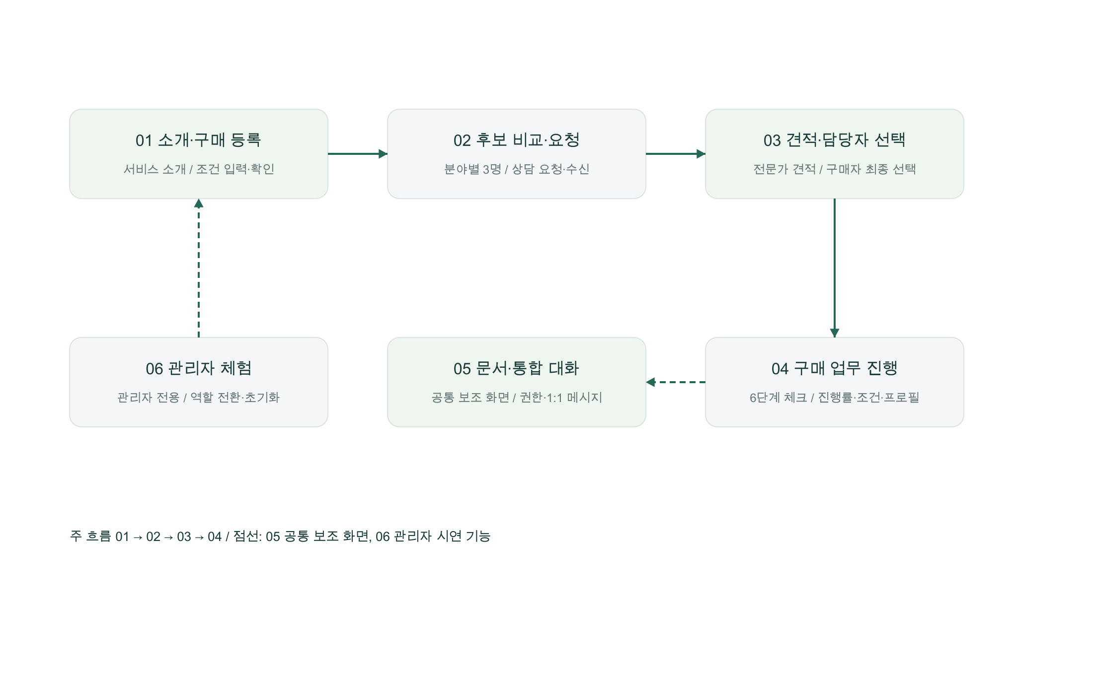

화면 이동 규칙
01 소개·구매 등록 → 02 후보 비교·상담 요청 → 03 견적·담당자 선택 → 04 구매 업무 진행이 주 여정입니다. 05 문서·대화는 공통 보조 화면, 06 관리자 체험은 발표·테스트 도구로 구분합니다. 세부 입력 단계와 모달은 각 묶음 안에 포함합니다.

공통 보조 흐름
모든 화면의 메시지 버튼은 M01 별도 URL로 이동하고, 후보별 대화는 M02에서 이어집니다. 상단 STEP 01/02/03은 같은 B04 안에서 팀·견적·업무 영역으로 스크롤합니다. 별도 API 호출을 만들지 않습니다.

06 실제 구매 업무 6단계
세부 체크 항목은 단계 안에서 관리하며, 흐름도는 6단계만 표시합니다.
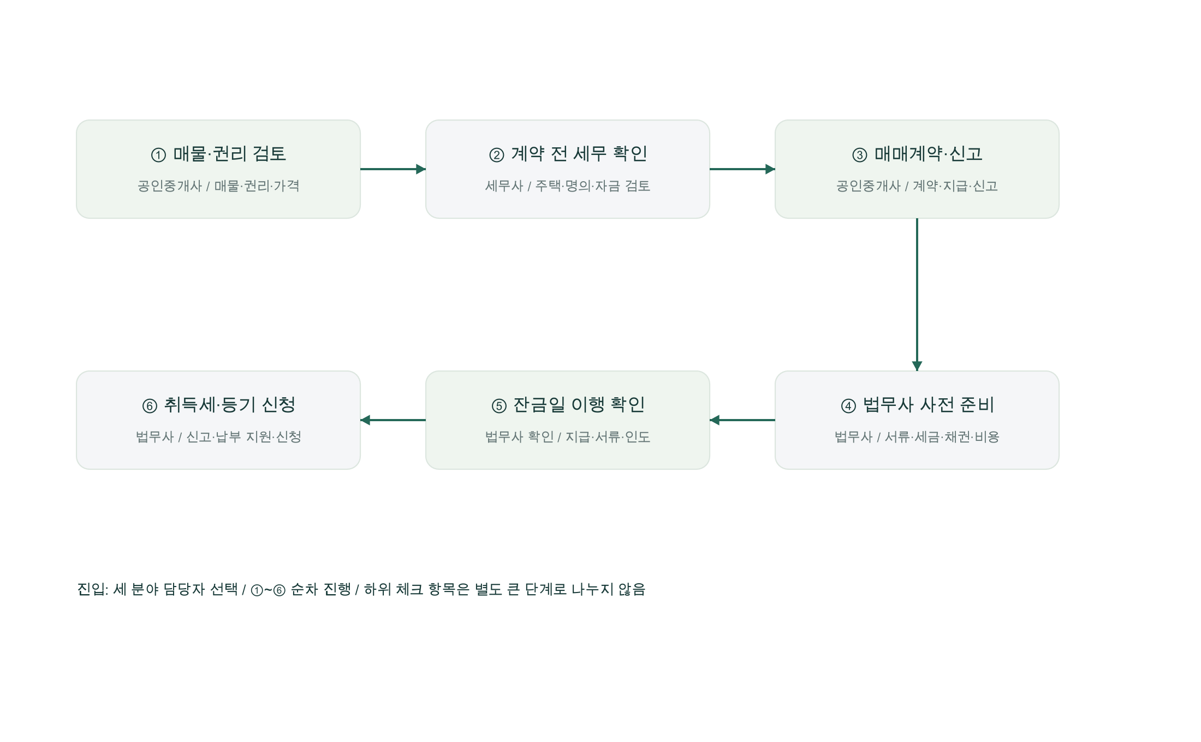

순서 완료 규칙
①~⑥은 순차 잠금. 같은 단계 안에서는 체크 순서가 자유롭습니다. 뒤 단계에 완료 항목이 있으면 앞 단계 체크 해제를 금지합니다. 전체 진행률은 19개 항목을 기준으로 계산하고 단계별·전문가별 진행률도 함께 표시합니다.

종료 의미
⑥은 취득세 신고·납부 지원 확인과 소유권이전등기 신청 확인까지입니다. 등기 신청을 등기 처리 완료로 간주하지 않습니다. 외부 업무 결과를 담당 전문가가 확인 기록하는 서비스입니다.

UI 01 소개 구매 등록
관련 화면을 한 페이지에 묶었습니다. 화면 코드별 입력·버튼·결과를 함께 확인할 수 있습니다.
화면 와이어프레임 | 표시 영역과 주요 버튼
V01 서비스 소개 | 가치 제안 / 주요 행동 / 분야 소개 / 공통 영역  [ 구매 시작 ]
B01 구매 조건 등록 1/3 | 이름 / 프로젝트명·지역 / 예산 / 세대 주택 수  [ 다음 ]
B02 구매 조건 등록 2/3 | 자금 구성 / 명의 계획 / 희망 잔금일 / 진행  [ 이전 ]
B03 구매 조건 확인 3/3 | 구매 조건 요약 / 확인 체크 / 이전 / 프로젝트 만들기  [ 프로젝트 만들기 ]

화면 | 입력·표시 데이터 | 버튼 클릭 후 결과
V01 | User.name, PurchaseCase.id | 구매 시작 → 없음 B01 / 있음 B04; 전문가 둘러보기 → V02 이동; 메시지 버튼 → M01 별도 URL
B01 | User.name, CaseInput.title/region/budget_krw/home_count | 다음 → B02; 입력 초안 메모리 유지; 모드 전환 → 전환 시 미저장 안내 대상
B02 | CaseInput.funding/ownership/target_closing_date | 이전 → B01; 다음 → B03
B03 | CaseInput → PurchaseCase; buyer_id는 서버 결정 | 프로젝트 만들기 → updateMe → createCase 성공 후 B04; 이전 → B02

이름·지역·예산·주택 수 → 자금·명의·잔금일 → 확인 후 생성. 예산은 만원 입력값을 원으로 변환합니다.
API getMe, listCases, updateMe, createCase
오류·예외 필수값·숫자 범위 오류는 해당 단계에서 수정. 서버 저장 실패 시 초안 유지.

UI 02 후보 비교 상담 요청
관련 화면을 한 페이지에 묶었습니다. 화면 코드별 입력·버튼·결과를 함께 확인할 수 있습니다.
화면 와이어프레임 | 표시 영역과 주요 버튼
V02 전문가 후보 비교 | 필터 / 후보 A / 후보 B / C / 요청과 견적 보기  [ 분야 버튼 ]
B05 상담·견적 요청 모달 | 대상 전문가 / 요청 내용 / 공유 범위 / 행동  [ 요청 보내기 ]
E01 전문가 업무 대시보드 | 요약 카드 / 내 요청 목록 / 견적 카드 / 프로필  [ 전체 보기 ]
E02 전문가 요청·견적 목록 | 상담 요청 / 견적 상태 / 비용 표시 / 후속 동작  [ 견적 작성 ]

화면 | 입력·표시 데이터 | 버튼 클릭 후 결과
V02 | ExpertView.profile, name, tags, selected | 분야 버튼 → 동일 화면 후보 갱신; 상담·견적 요청 → B05 모달; 받은 견적 보기 → B04 견적 영역 스크롤
B05 | ServiceRequest, Conversation | 요청 보내기 → 요청·대화 생성; B04 견적 위치 이동; 취소 / ESC → V02 복귀, API 없음
E01 | ExpertDashboard, User, ExpertProfile | 전체 보기 → E02; 견적 작성 → E03; 업무 관리 → E04; 프로필 설정 → E05
E02 | RequestView; RequestStatus | 견적 작성 → E03; 업무 관리 → E04

분야별 후보 3명 비교 → 후보별 상담 요청 → 해당 전문가에게만 요청 표시. 요청만으로 담당자가 확정되지 않습니다.
API listExperts, getExpert, createRequest, getExpertDashboard, listExpertRequests, getRequest
오류·예외 프로젝트가 없으면 등록으로 안내. 같은 후보 중복 요청은 기존 요청으로 이동.

UI 03 견적 담당자 선택
관련 화면을 한 페이지에 묶었습니다. 화면 코드별 입력·버튼·결과를 함께 확인할 수 있습니다.
화면 와이어프레임 | 표시 영역과 주요 버튼
E03 견적 작성 모달 | 보수·부가세 / 예상 기간 / 업무 범위 / 행동  [ 견적 보내기 ]
B04 구매 프로젝트 대시보드 | STEP 01 / 02 / 03 / 나의 필수 전문가 팀 / 구매 진행 / 오른쪽·하단  [ STEP 02 ]

화면 | 입력·표시 데이터 | 버튼 클릭 후 결과
E03 | QuoteInput → Quote | 견적 보내기 → QUOTED 변경; 구매자 견적 목록 반영; 취소 / ESC → E01/E02
B04 | Dashboard.team/overall_progress/phases/events; RequestView.quote | STEP 02 → 요청과 견적까지 스크롤; API 없음; 후보 3명 보기 → V02 필터 적용; 견적 선택/변경 → 팀·단계·진행률 즉시 갱신; 체크리스트 보기 → B06 모달

전문가가 보수·부가세·기간·범위를 제안하고 구매자가 분야별 한 명씩 선택합니다. 세 명을 모두 선택해야 업무 시작.
API createQuote, listCaseRequests, selectQuote, getCaseDashboard, listEvents
오류·예외 음수 금액·범위 누락은 입력 오류. 작업 시작 후 담당자 교체는 차단. STEP 버튼은 스크롤만 수행.

UI 04 구매 업무 진행 설정
관련 화면을 한 페이지에 묶었습니다. 화면 코드별 입력·버튼·결과를 함께 확인할 수 있습니다.
화면 와이어프레임 | 표시 영역과 주요 버튼
B06 전문가 체크리스트 상세 | 담당자·진행률 / 단계별 항목 / 이전 체크 기록 / 대화 이동  [ 대화 열기 ]
E04 고객 업무·체크리스트 | 고객 조건 / 단계별 체크 / 공유 문서 / 메시지  [ 체크 완료 ]
B07 구매 조건 수정 모달 | 기본 조건 / 세무 관련 조건 / 일정 / 행동  [ 변경사항 저장 ]
E05 전문가 프로필 수정 | 기본 정보 / 사무소명 / 소개 / 저장  [ 프로필 저장 ]

화면 | 입력·표시 데이터 | 버튼 클릭 후 결과
B06 | Workspace.tasks, TaskView.title/phase_order/locked | 대화 열기 → M02 별도 URL; 닫기 / ESC → B04 복귀
E04 | TaskView.locked/lock_reason, Task.completed, Dashboard | 체크 완료 → 진행률·활동·다음 단계 갱신; 체크 해제 → 뒤 단계 완료가 없을 때만 허용; 대화 이동 → M02
B07 | CaseUpdate → PurchaseCase | 변경사항 저장 → 프로젝트·전문가 고객 조건 갱신; 취소 → B04
E05 | ExpertProfile.office_name/bio | 프로필 저장 → 갱신 성공 안내; V02 정보 갱신

선택한 전문가의 체크 결과가 전체·분야·단계별 진행률에 반영됩니다. 조건·프로필 수정은 연관 화면에 공유됩니다.
API getWorkspace, updateTask, updateCase, updateExpertProfile
오류·예외 세 명 미선택·앞 단계 미완료면 잠금. 뒤 단계 완료가 있으면 앞 단계 해제 금지. 구매자는 체크 결과 읽기 전용.

UI 05 문서 통합 메시지
관련 화면을 한 페이지에 묶었습니다. 화면 코드별 입력·버튼·결과를 함께 확인할 수 있습니다.
화면 와이어프레임 | 표시 영역과 주요 버튼
B08 문서 보관함 | 문서 추가 / 문서 목록 / 공유 설정 / 범위 안내  [ 문서 추가 ]
M01 통합 메시지 센터 | 왼쪽 목록 / 통합 타임라인 / 메시지 정보 / 바로가기  [ 메시지 버튼 ]
M02 1:1 대화 화면 | 대화 목록 / 대화 헤더 / 메시지 내역 / 입력 영역  [ 전송 ]

화면 | 입력·표시 데이터 | 버튼 클릭 후 결과
B08 | Document; DocumentGrant.case_id/expert_id/allowed | 문서 추가 → 목록 추가; 삭제 → 목록에서 제거; 로컬 원본 유지; 공유 체크 → 해당 전문가 목록 접근 반영
M01 | ConversationView, MessageView; next_cursor | 메시지 버튼 → M01 이동; 이 대화 열기 → M02; 프로젝트 복귀 → 구매자 B04 / 전문가 E04
M02 | Message.body/client_message_id → MessageView | 전송 → 성공 메시지 추가·입력 비움; 대화 변경 → 해당 대화 조회; 모든 메시지 → M01

문서 메타데이터 등록·목록 공유·철회와 후보별 1:1 대화를 통합 조회합니다. 메시지 버튼으로 별도 URL에 진입합니다.
API listDocuments, createDocument, deleteDocument, listDocumentGrants, putDocumentGrant, listConversations, listUnifiedMessages, listMessages, sendMessage
오류·예외 문서 권한 없으면 비표시. 메시지는 1~1000자; 실패 시 원문 유지, 같은 client_message_id로 재시도.

UI 06 관리자 체험 초기화
관련 화면을 한 페이지에 묶었습니다. 화면 코드별 입력·버튼·결과를 함께 확인할 수 있습니다.
화면 와이어프레임 | 표시 영역과 주요 버튼
A01 관리자 체험 모드 전환 | 구매자 모드 / 전문가 모드 / 역할 컨텍스트 / 데모 초기화  [ 모드 변경 ]
A02 데모 초기화 확인 모달 | 확인 문구 / 초기화하고 시작 / 취소  [ 초기화 ]

화면 | 입력·표시 데이터 | 버튼 클릭 후 결과
A01 | User.id/role/name; 서버 설계는 별도 데모 세션 | 모드 변경 → 현재 역할의 메뉴·정보만 렌더링; 전문가 선택 → 요청·업무·대화 다시 조회
A02 | 응답 reset=true; 업무 엔터티 신규 생성 전 상태 | 초기화 → 구매자 첫 화면 V01; 취소 / ESC → 이전 화면 유지

구매자와 9개 전문가 컨텍스트를 전환하며 같은 거래 결과를 확인합니다. 초기화는 확인 후 격리된 데모에만 적용합니다.
API listDemoActors, switchDemoContext, resetDemo
오류·예외 취소하면 변경 없음. 운영 환경에서 체험 API 제거. 일반 사용자 접근은 403.

07 공통 예외 오류 흐름
현재 데모의 입력 검증과 목표 서버의 오류 처리 요구사항을 구분합니다.
상황 / HTTP | 처리 결과 | 화면 후속 행동
400 입력 오류 | Error.field_errors 반환 | 해당 입력 밑 오류, 초안 유지, 수정 후 재시도
401 인증 만료 | 현재 요청 중단 | 세션 복구 안내; 자동 재전송 금지
403 권한 없음 | 자료·업무 상태 반환 안 함 | 내 대시보드로 이동, 비공개 정보 비표시
404 삭제·잘못된 대상 | 없음 오류 반환 | 목록 새로고침 또는 프로젝트 복귀
409 중복 요청/견적 | 기존 리소스와 상태 유지 | 기존 요청 보기; 입력 반복 제출 방지
409 팀 미구성 | 업무 체크 갱신 안 함 | 3명 선택 상태와 필요한 후보 연결 안내
409 앞 단계 미완료 | 체크 변경 거절 | 현재 진행할 단계·잠금 사유 표시
409 뒤 단계 완료 존재 | 이전 체크 해제 거절 | 뒤 단계부터 역순으로 해제 안내
409 작업 시작 후 교체 | 담당자 선택 유지 | 현재 담당자 유지 안내
500/네트워크 실패 | 성공 여부 확인 필요 | 초안 유지; 목록 재조회 후 재시도

재전송 동시성
UI는 처리 중 버튼을 잠그고 서버는 고유 제약·멱등 키·트랜잭션으로 중복을 막습니다. 메시지는 client_message_id, 요청은 case_id+expert_id, 견적은 request_id로 중복을 관리합니다. 체크·담당자 변경은 프로젝트 단위 잠금으로 검증과 저장을 한 번에 수행합니다.

08 데이터 API 필드 일치 기준
UI 값 | API 필드 / 모델 | 타입·변환 규칙
이름 | User.name | string 1~50자
예산 70,000만원 | PurchaseCase.budget_krw | 700000000원; bigint, UI 입력 x10000
2채 이상 | PurchaseCase.home_count | integer 2; 실제 정확한 수가 아니라 UI 구간
미정 잔금일 | target_closing_date | nullable date; 빈 문자열 저장 안 함
필수 전문가 팀 | TeamSelection + Engagement | 분야별 unique; 선택 전 expert=null
견적 합계 | Quote.fee_krw + vat_krw | 파생 합계; 별도 합계 컬럼 없음
완료율 | Progress.percent | 현재 업무 완료/정의 항목 수 반올림
현재 단계 | PhaseView.status | 선행 단계·팀 상태로 파생; 저장 안 함
문서 크기 KB | Document.size_bytes | 원본 byte 저장; ceil(bytes/1024) 표시
대화 시각 | Message.created_at | UTC 저장; 한국시간 표시
대화 역할 | MessageView.sender_role | User.role에서 서버가 도출

추가 설계 규칙
모든 PK/FK는 UUID. 배열 태그는 ExpertTag로 정규화. 후보와 프로젝트의 M:N은 ServiceRequest, 문서 권한 M:N은 DocumentGrant가 연결합니다. 모든 API 응답·입력은 components.schemas의 $ref를 재사용합니다. 인증 Security Schemes는 평가 제외 조건에 따라 생략했지만 액터별 권한 검증은 요구합니다.

09 설계에서 고민한 점과 다음 개발 단계

1 후보와 담당자의 구분
상담 요청은 여러 명에게 가능하지만 분야별 현재 담당자는 한 명입니다. ServiceRequest와 TeamSelection을 분리해 요청만으로 자동 배정되는 문제를 방지했습니다. 담당자 교체 전 이력은 Engagement에 보관합니다.

2 진행률의 분모와 단계 잠금
선택한 사람 수에 따라 분모가 달라지면 중개만 완료해도 100%가 됩니다. 업무 정의 19개를 고정 분모로 사용하고 미선택 분야는 0개 완료로 계산합니다. 앞 단계 완료 전 다음 단계 갱신은 서버에서도 거절해야 합니다.

3 실제 업무와 확인 기록의 구분
잔금 송금·세금 납부·등기 신청을 플랫폼이 직접 실행하는 것으로 설계하지 않았습니다. 각 항목은 처리 결과의 확인 기록입니다. 실제 송금·전자신고 연동은 별도의 책임·승인·증빙 설계가 필요한 후속 범위입니다.

4 공유 대화의 정보 경계
구매자에게는 후보별 1:1 대화를 통합해서 보여주되 전문가에게 타 전문가의 대화를 노출하지 않습니다. 문서 권한은 현재 화면과 동일하게 프로젝트 목록 단위입니다. 실제 파일 저장·파일별 권한은 다음 단계에서 별도 확장합니다.

다음 구현 순서
① DB 마이그레이션·6단계 시드 → ② 계정과 소유권 검사 → ③ 요청·견적 선택 트랜잭션 → ④ 체크 잠금·동시성 테스트 → ⑤ 메시지 재전송·페이지 처리 → ⑥ 문서 저장 범위 확장 검토. 관리자 체험 API는 운영 서버에서 비활성화합니다.

10 제출 점검과 5분 발표 구성
평가 항목 | 문서에서 확인할 위치
서비스 개요·사용자 정의 | 01~04: 배경·목적·액터·기능·추적표
UI 흐름과 화면 설계 | 05~06: 6개 묶음 흐름도 캡처 / UI 01~06 통합 와이어프레임
데이터 모델 | 동반 DB.dbml: 16개 엔터티·PK/FK·제약·관계·시드
API 명세 | 동반 API.yml: OAS 3.0.3·입력·성공/오류·$ref
예외 흐름 | 07 및 각 화면 묶음의 오류·예외 항목
설계 고민·다음 단계 | 09: 선택/담당 분리·진행률·정보 경계

발표 시간 | 핵심 내용
0:00~0:40 | 반복 설명과 단계 누락 문제, 대상 구매자
0:40~1:30 | 후보 9명 중 3분야 선택과 팀 구성
1:30~2:40 | 6단계 체크·진행률·전문가 역할 전환 시연
2:40~3:30 | 통합 메시지와 문서 권한
3:30~4:30 | DB 관계·견적 선택 트랜잭션·체크 잠금
4:30~5:00 | 설계 고민·실제 개발 다음 단계

제출 발표 일정
과제 안내 기준: 3일차 오후 1시 30분 제출, 오후 2시 30분 발표, 개인별 5분. 실제 날짜는 안내문에 없으므로 임의로 지정하지 않았습니다. 제출 전 파일명·열림 여부·업로드 완료를 직접 확인합니다.

자료 기준
사용자 제공 평가 요구사항, 기존 UI·데이터 모델 자료를 참고한 현재 집이음 프론트엔드와 대화에서 확정한 변경사항. 시장 수치·법률 결론을 외부 자료 없이 단정하지 않습니다.

